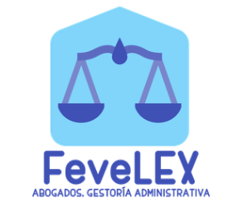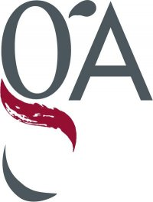

**NIF: 07474399C**

**CALLE OLIVOS Nº11, 28110 ALGETE**

**MADRID**

